**CUESTIONARIO DE LA BUENA FORMA**

Una vez contestado el cuestionario, deberán enviarlo a través del foro de consultas para que sea recibido por la tutora del curso. Para ello, deberán ingresar a “Foros”.

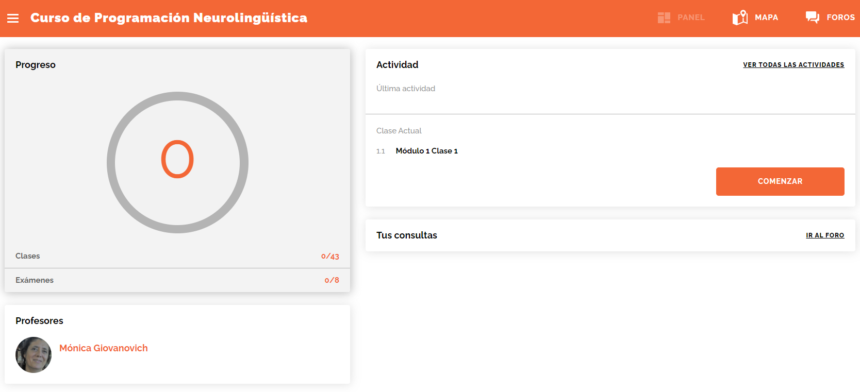

Y luego a “Consultas sobre contenidos”.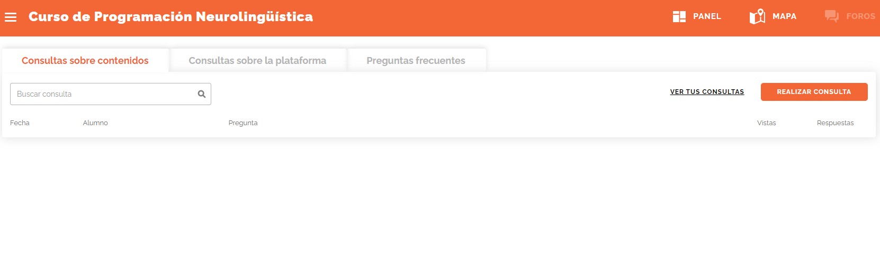

Una vez dentro del foro, deberán hacer clic en “Realizar consulta” y adjuntar el archivo haciendo clic en” ADJUNTAR ACRHIVO”

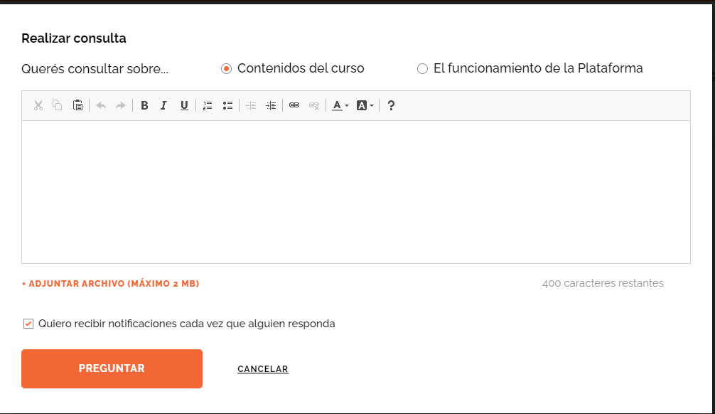

Y finalmente, hacer clic en “preguntar”

**PARA LOGRAR OBJETIVOS**

1. ¿Qué quieres lograr? manejar
2. ¿Depende de vos? SI
3. ¿Cuál será el resultado al alcanzar el objetivo? Tener independencia, libertad a la hora de ir y venir a cualquier parte
4. ¿Cómo sabrás cuando lo hayas logrado? Cuando saque el registro
5. ¿Qué verás, oirás y sentirás cuando hayas alcanzado tu objetivo? Sentire felicidad y orgullo de mi misma por lograrlo, vere un poco de ansiedad por el manejo de la ciudad con muchos autos y oire muchas bocinas por ir despacio al principio ya que va a generar miedo hasta que tome confianza
6. ¿Cuándo, dónde y con quién quieres lograr tu objetivo? ¿Hay algún momento en que no lo desees? El año que viene y será un objetivo con el apoyo de mi familia
7. ¿De qué manera lograr este objetivo cambiará tu vida? Un montón ya que me impide a ir a lugares el tema de no manejar y soy bastante de salir y usar uber o transporte publico, también a la hora de viajar
8. ¿Con qué recursos cuentas para alcanzar el objetivo? Ire a una academia
9. ¿Qué necesitas para lograrlo? Plata para pagar la academia y sacarme el miedo
10. ¿Qué te impide alcanzarlo? La plata y el miedo
11. ¿Cómo sabrán los demás que alcanzaste tu objetivo? Lo publicare en todos lados y me verán por la calle manejando
12. ¿Cuál será el primer paso para lograr tu objetivo? Contratar clases de manejo
13. ¿Cuáles serán los siguientes? Sacar el registro, usar el auto de mi papa mientras ahorro para tener mi auto